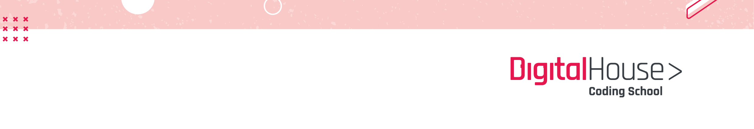

# 

**Vamos praticar!**

Vamos pensar em um governo formado por três tipos de hierarquias: **deputados**, **ministros** e **presidente**. Queremos desenvolver um sistema interno de mensagens, onde possamos enviar documentos aos membros do governo. Além disso, queremos que os documentos recebidos só sejam lidos se forem autorizados.

Um **documento** é composto pelo **conteúdo** (String) e um **tipo** (Integer). Os tipos de documentos possíveis são valores numéricos: **1**, **2** ou **3**. Cada número representa um nível de acesso:

**1 = Reservado**

**2 = Secreto**

**3 = Muito Secreto**

Os documentos da categoria "Reservado" serão lidos pelos deputados, os classificados como "Secreto", pelos ministros e, por fim, os categorizados como "Muito secreto" serão lidos pelo presidente. **Lembramos também que cada um poderá ler os documentos classificados em ordem inferior à sua**. Por exemplo, o presidente poderá ler todos os documentos, mas os deputados só poderão ler a categoria “Reservado”.

Pensemos nos deputados, ministros e presidente como usuários do sistema. Queremos que no momento em que qualquer um dos três tipos de usuário tente ler um documento (tendo acesso ou não), o envie para outro tipo de usuário e assim sucessivamente até que todos os usuários recebam o documento. Os três tipos de usuário devem possuir um método de leitura do documento, e um atributo que indique o tipo de acesso que possui (**1**, **2** ou **3**). Este método receberá um documento e dependendo do **tipo** de hierarquia que seja, avaliará se pode lê-lo. Se puder, o fará e também o enviará para outro da hierarquia. Caso não tenha acesso para lê-lo, também o enviará para outro tipo de hierarquia.

Sugerimos, portanto, que você represente a solução em um diagrama UML e implemente-o em JAVA.